<https://mein-monteurzimmer.de/>   
Шаг 1: перебрать все земли выделенные на рисунке  
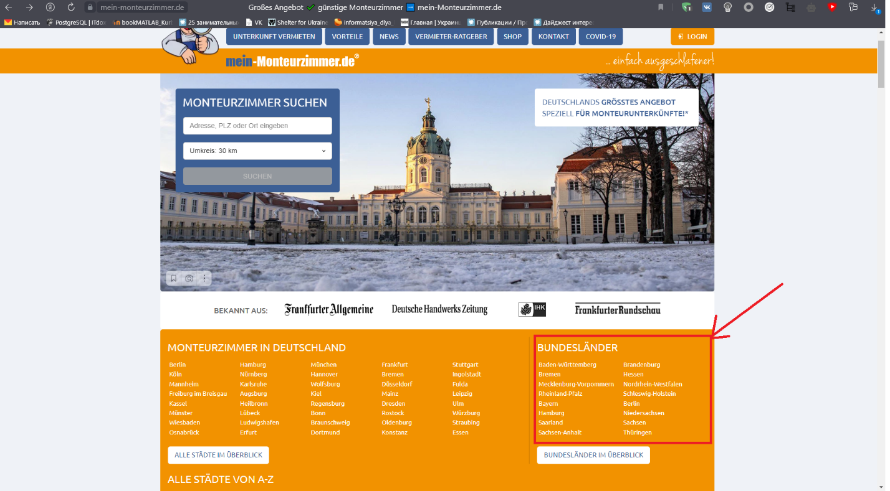

Шаг 2: Для каждой земли открыть каждое объявление:

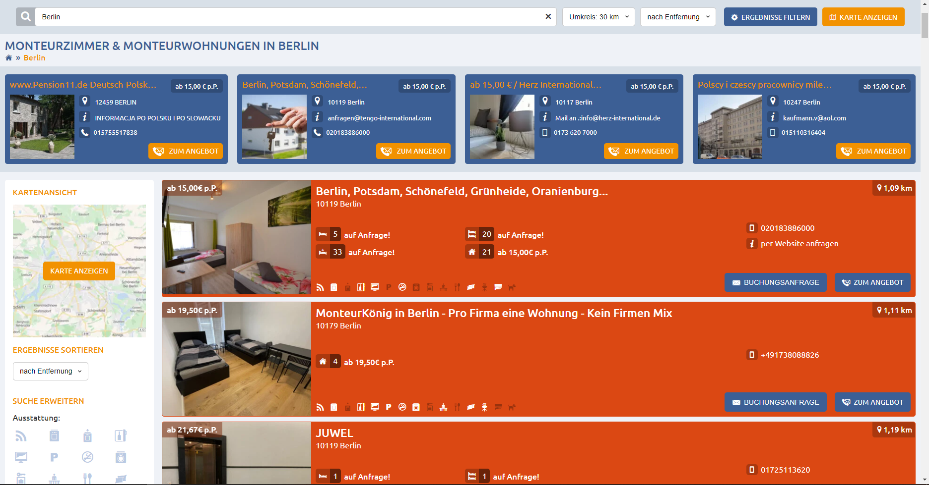

Номер в скобках обозначает номер на следующем рисунке:

Контактное лицо (1) - AnsprechpartnerПримечание Тег (2) – название объявления  
Индекс (3) - PLZ  
Город (4) - Ort  
Адрес (конкретный) (5) - Straße / Hausnummer  
Адрес (короткий) составляется из конкретного, индекса и города  
Рабочий телефон (6) - Telefon  
Мобильный (7) (Если указано) - Handy  
Вебсайт(8) и Email(9) (если указано)

Источник – ссылка на объявление.

Последний столбец в таблице с названием (2) – земля которую открыли на первом шаге.

[https://www.monteurzimmer.de/deutschland/bundesländer](https://www.monteurzimmer.de/deutschland/bundesl%C3%A4nder)

Также перейти на каждую землю

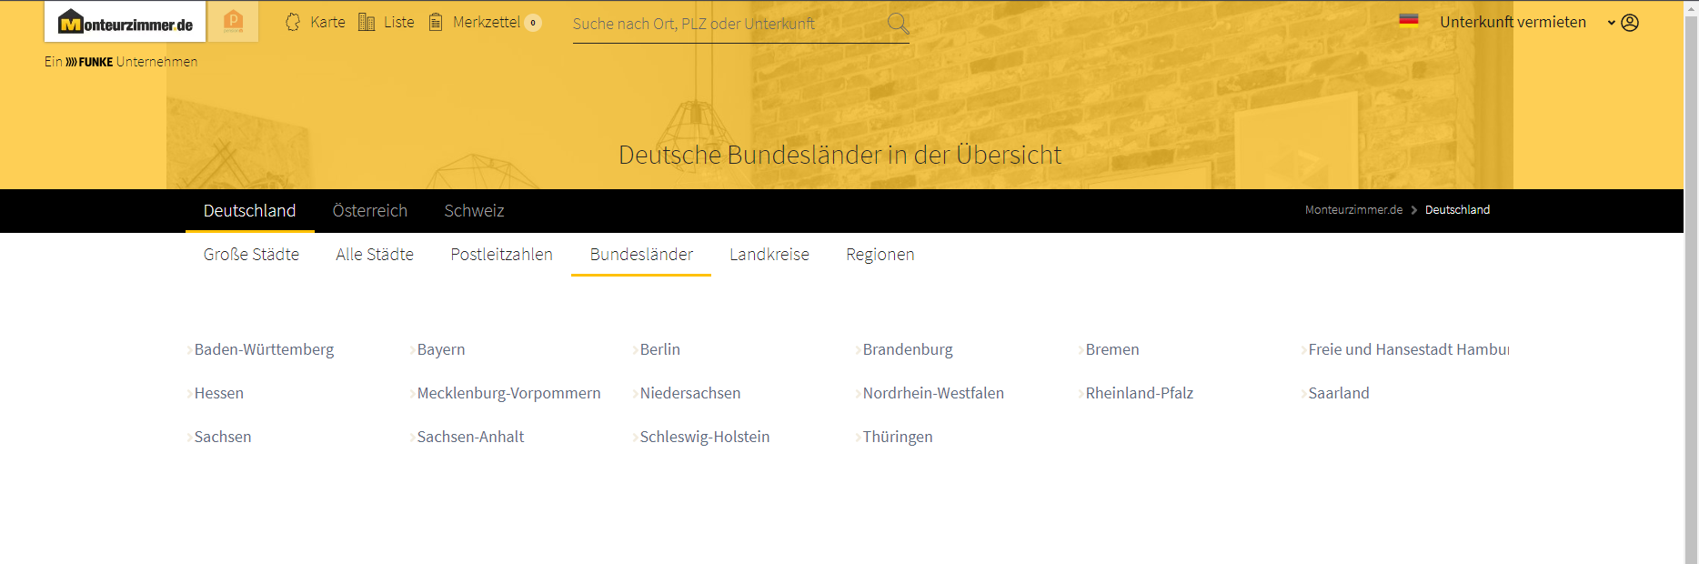

Выбрать каждое объявление  
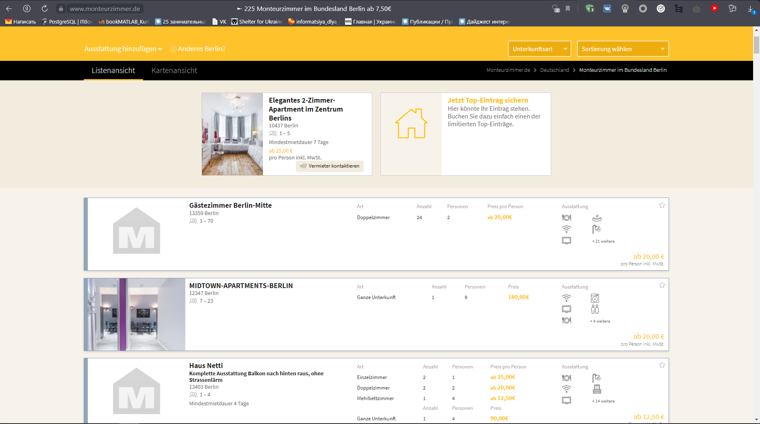

Открыть контактную информацию  
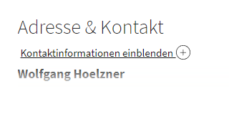

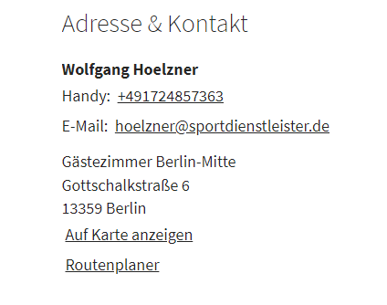  
Собрать данные  
